上海金范机械铸造有限公司“8.8”
高处坠落死亡事故调查报告

2021年8月8日7时10分左右，在浦东新区申江南路4388号的上海金范机械铸造有限公司（以下简称“金范公司”）内，发生一起高处坠落事故，造成1人死亡。
接到事故报告后，根据《中华人民共和国安全生产法》和《生产安全事故报告和调查处理条例》（国务院令第493号）等相关法律法规的要求，以及浦东新区人民政府的授权，由浦东新区应急管理局（以下简称：区应急管理局）牵头，会同上海市公安局浦东分局、浦东新区总工会、新场镇人民政府，并邀请浦东新区监察委员会派员组成事故调查组。调查组通过现场勘查、调查取证、综合分析等，查明了事故发生的原因，认定了事故的性质，提出了对有关责任人员、责任单位的处理建议和防范措施。现将情况报告如下：
一、基本情况
（一）事故相关单位情况
金范公司，成立于1997年08月18日；统一社会信用代码：91310115607376979P ；住所：上海市浦东新区新场镇申江南路4388号;法定代表人：陆仲仪；公司类型：有限责任公司(中外合资)；经营范围：生产机械铸件销售本公司自产产品。
（二）事故相关人员情况
1.张大勇，男，金范公司临时雇用人员，负责金范公司屋面维修作业现场管理。
2.刘红领，男，金范公司临时雇用人员，从事屋面维修作业。
3.孙立，男，金范公司采购部部长，金范公司屋面维修作业负责人。
（三）承发包关系
金范公司长期将公司的零星维修交由张大勇负责，双方以按实际工作日结算劳务费用，张大勇根据需要临时安排辅助人员，相关人员的费用同样以实际工作日结算。
二、事故发生经过和救援情况
2021年8月2日，孙立联系了张大勇，让他安排人员维修车间屋面。8月8日6时30分左右，张大勇带了刘红领到达金范公司，二人当天的工作是对砂处理车间进行屋面防水维修作业。张大勇、刘红领先后上到屋顶，张大勇在东面、刘红领在西面，两人在屋顶打硅胶进行补漏作业。二人作业至7时10分左右，刘红领脚下的阳光板突然断裂，刘红领从阳光板断裂口坠落至砂处理车间电炉中央控制室顶的平台上。在车间内作业的金范公司工人蔡建达见状，立即拨打了“120”，救护人员到场后，确认刘红领已死亡。
三、现场勘查鉴定情况及调查情况
（一）事故现场勘查情况
1.事故发生地点位于金范公司的砂处理车间，车间顶部为钢结构屋顶，东西长约21米，南北长约7米。由东往西共有7跨，每跨宽约3米；每跨中铺设一块0.8米*7米的阳光板，其余区域铺设6#精钢覆膜防腐板；厂房由南往北设置6道横向支梁。
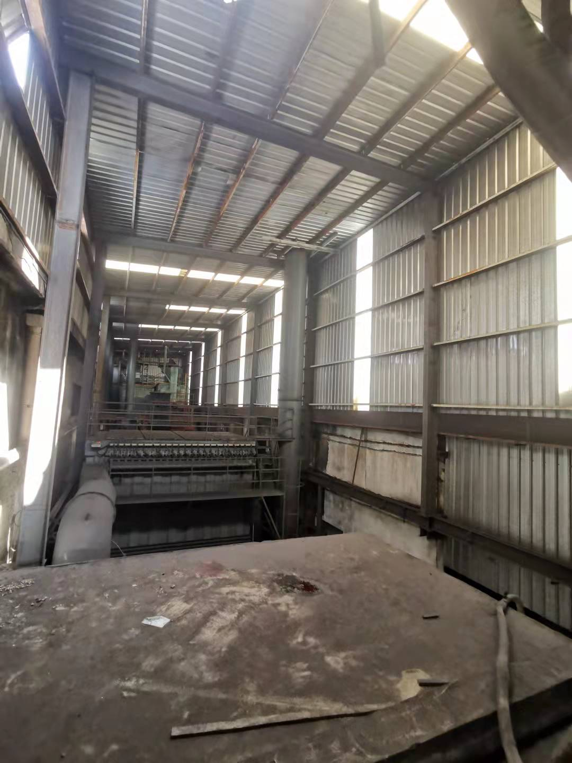
2.仓库车间屋顶由西往东数第一跨、由北往南数第二挡的阳光板有一个0.8米*1米的洞口，洞口上方有一段向下弯折的阳光板，洞口与下方坠落处的电炉中央控制室顶平台垂直距离约6米。
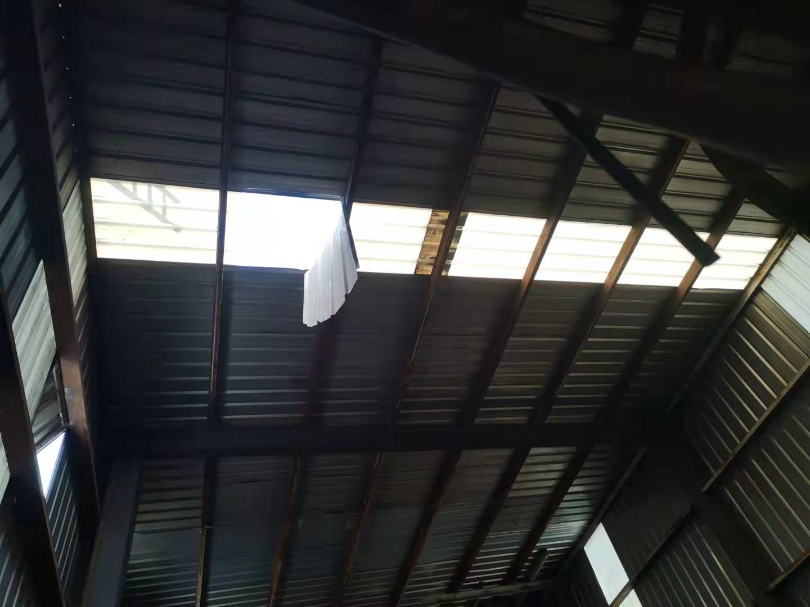
3.屋面维修现场未见生命绳及走道板。
（二）安全管理情况
1.金范公司制定了《安全生产管理制度》，明确了各级管理人员和操作人员的安全生产岗位责任等相关安全管理制度。其中《危险作业管理制度》“3.危险作业的范围：高处作业、临时用电、明火或易燃作业、符合危险作业的其它作业。4.1危险作业应事先提出申请，经有关部门同意后办理审批手续。5.1进行危险作业，应有申请作业部门填写“危险作业申请单”，经安全委员会负责人现场检查，审查批准后方可实施。”但金范公司此次屋面维修作业未按规定进行危险作业审批和报备。
2.金范公司屋面维修作业未进行有效的风险辨识，没有辨识到阳光板在维修作业中存在人员高坠的风险。
3.金范公司建立了安全生产教育培训制度，对员工进行了安全教育培训，有培训记录，但未见对张大勇、刘红领等临时雇用人员的安全教育及安全技术交底。
（三）技术鉴定情况
复旦大学上海医学院司法鉴定中心的鉴定意见为：刘红领死因符合高坠致颅脑损伤及胸部闭合性损伤。
四、事故造成的人员伤亡和直接经济损失
（一）伤亡人员情况
死者：刘红领，男，43岁，河南永城人，金范公司临时雇用人员，未签订劳动合同。
（二）事故直接经济损失
事故直接经济损失约人民币202.5万元。
五、事故发生原因和事故性质
（一）事故发生的原因
1.直接原因
刘红领未佩戴安全带，在未设置走道板、生命绳的屋面上作业时，直接踩在屋顶阳光板上，导致阳光板破裂致其从高处坠落死亡。
2.间接原因
金范公司屋面维修作业未按规定进行危险作业审批和报备，作业前对阳光板的风险辨识不到位，未进行屋面维修作业安全交底。
（二）事故性质
调查组认定“8.8”事故是一起一般等级的生产安全责任事故。
六、事故责任的认定和处理建议
（一）对事故责任者的责任认定和处理建议
1.张大勇，金范公司屋面维修作业现场负责人，对作业风险辨识不到位，违规安排刘红领进行屋面维修作业，对事故的发生负有责任，建议金范公司解除与张大勇的合作关系。
2.孙立，金范公司安全负责人，未全面履行安全生产管理职责，未对屋面维修组织安全风险辨识，未对作业人员进行安全交底，违反了原《中华人民共和国安全生产法》第二十二条第（二）项、第（五）项的规定，对事故的发生负有责任，建议区应急管理局依法予以处理。
（二）对事故责任单位的责任认定和处理建议
金范公司屋面维修作业未按规定进行危险作业审批和报备，作业前对阳光板的风险辨识不到位，未进行屋面维修作业安全交底，违反了原《中华人民共和国安全生产法》第二十五条第一款、第三十八条第一款、第四十条、第四十一条的规定，对事故的发生负有责任，建议区应急管理局依法给予行政处罚。
七、事故防范和整改建议
（一）金范公司要深刻吸取事故教训，强化落实企业安全生产主体责任，严格落实危险作业管理制度，加强对外来施工人员的资质审查，严格按照有关法律、法规和标准的规范要求落实预防高处坠落事故的各项安全措施，同时要加强对人员的安全培训，教育和督促从业人员严格执行本单位的安全生产规章制度和安全操作规程，提高员工的安全意识，防止类似事故的重复发生。
（二）相关安全监管部门严格按照《浦东新区生产经营单位特殊作业管理实施办法》要求，督促企业依法落实相关危险作业管理。

“8.8”高处坠落死亡事故调查组
2021年10月8日

